北 京 交 通 大 学

2014~2015学年第二学期概率论与数理统计期末考试试卷（A卷）

参 考 答 案
一．（本题满分8分）
一间宿舍住有6位同学，求这6位同学中至少有2位同学的生日在同一月份的概率．
解：
设“6位同学的生日至少有两位在同一月份”，则
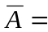“6位同学的生日都在不同的月份”，所以
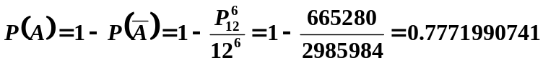．
二．（本题满分8分）
验收一批共有60件的产品．按照验收规则，随机抽取3件，只要3件中有一件是不合格品，就拒收整批产品．设验收时不合格品被误判为合格品的概率为0.03；而合格品被误判为不合格品的概率为0.01．如果这60件产品中有3件为不合格品，问这批产品被接收的概率是多少？
解：
设：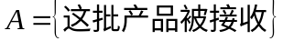
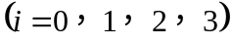
则由全概率公式，得
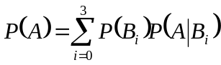
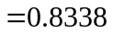
三．（本题满分8分）
甲、乙两艘轮船驶向一个不能同时停泊两艘轮船的码头，它们在一昼夜内到达的时间是等可能的．如果甲船的停泊时间是3小时，乙船的停泊时间是2小时，求它们中任何一艘都不需要等候码头空出的概率是多少？
解：
设甲船于时到达码头，乙船于时到达码头．则
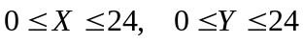．
并且与相互独立．甲、乙两船的到达时刻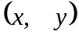与平面中区域
中的点一一对应．
设“甲乙两船中任何一艘都不需要等候码头空出．”
则随机事件发生当且仅当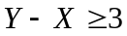或者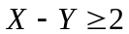．
因此随机事件与平面区域
中的点一一对应．所以，
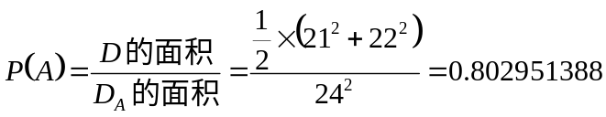．
四．（本题满分8分）
设随机变量服从区间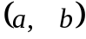上的均匀分布，并且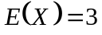，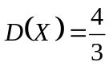，试求常数与．
解：
因为随机变量服从区间上的均匀分布，所以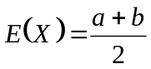，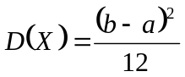．
由题设条件，，得方程组
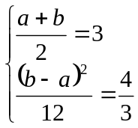，解此方程组，得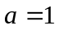，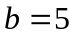．
五．（本题满分8分）
设随机变量的密度函数为
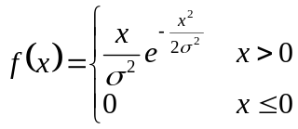 ，
其中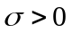为常数，求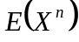，（为正整数）（结果用函数表示）．
解：
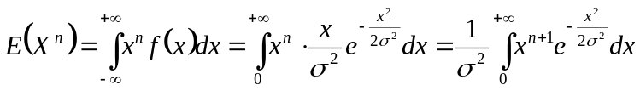．
作变量替换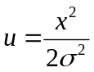，则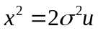，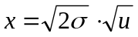，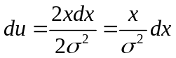．
当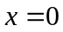时，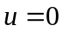；当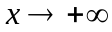时，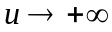．代入上式，得
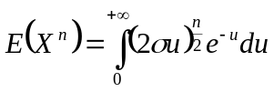
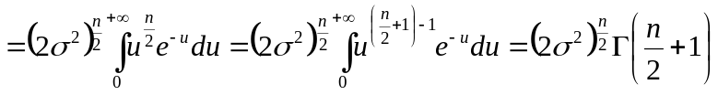．
六．（本题满分9分）
设二维随机变量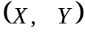的联合密度函数为
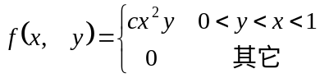 ，
⑴ 求常数（3分）；⑵ 求随机变量的边缘密度函数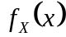（4分）；⑶ 求随机变量关于条件密度函数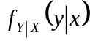（2分）．
解：
⑴ 由联合密度函数的性质，有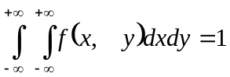，因此
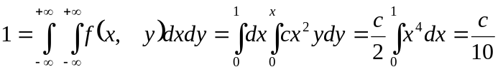，
所以，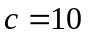．
⑵ 当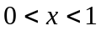时，
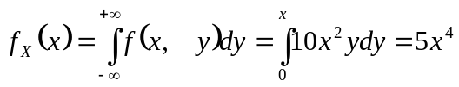
所以随机变量的边缘密度函数为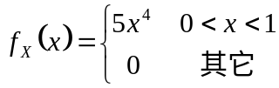．
⑶ 当时，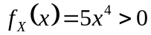，因此当时，
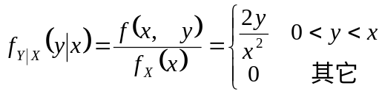
七．（本题满分9分）
设二维随机变量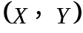服从矩形
上的均匀分布．记：
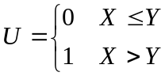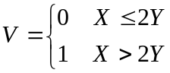
试求与的相关系数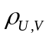；（7分）并判断与是否相互独立？（2分）
解：
由题意可得 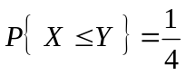， 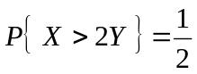， 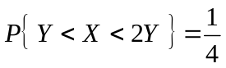，
所以，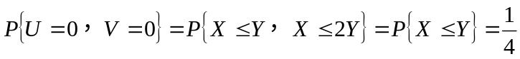，
，
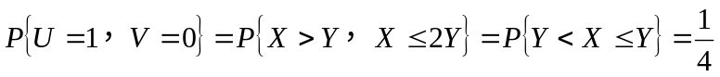，
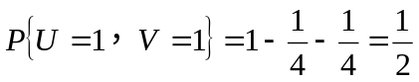，
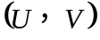的联合分布律及各自的边缘分布律为
 | 0 | 1 | 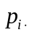
0 | 0.25 | 0 | 0.25
1 | 0.25 | 0.5 | 0.75
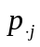 | 0.5 | 0.5
所以，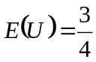，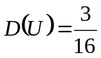，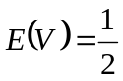，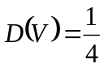 ．
又 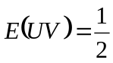，
所以，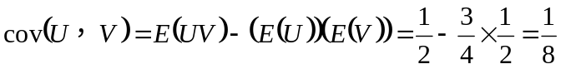
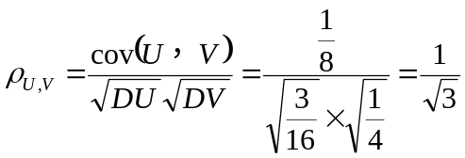
由于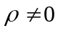，所以与相关，从而与不独立．
八．（本题满分8分）
设随机变量与相互独立，分别服从参数为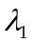与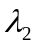的Poisson分布．试求随机变量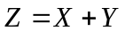的分布律；
解：
的分布律为 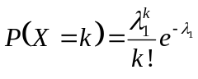 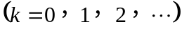
的分布律为 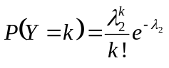
所以，的取值为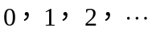，并且
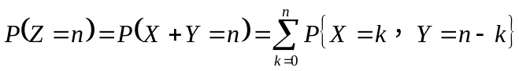
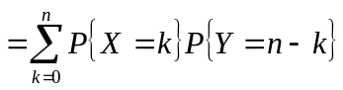
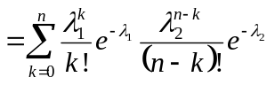
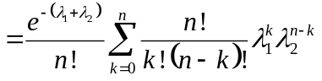
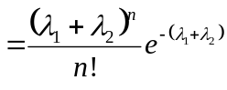
即的分布律为
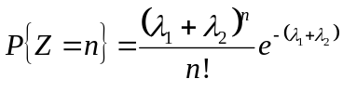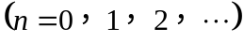
九．（本题满分8分）
一报刊亭出售4种报纸，它们的价格分别为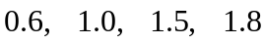（元），而且每份报纸售出的概率分别为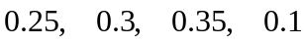．若某天售出报纸400份，试用中心极限定理计算该天收入至少450元的概率．
标准正态分布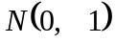的分布函数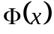的值：
 | 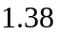 | 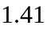 | 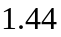 | 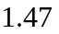 | 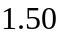 | 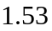
 | 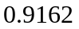 | 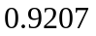 | 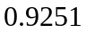 | 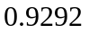 | 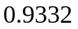 | 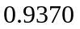
解：
设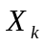：该天售出第份报纸的收入．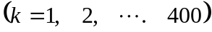
则的分布律为
 | 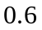 | 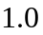 | 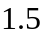 | 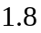
 | 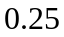 | 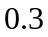 | 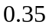 | 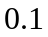
，
，
所以，
令表示该天的总收入，则有 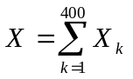．
由独立同分布场合下的大数定律，有
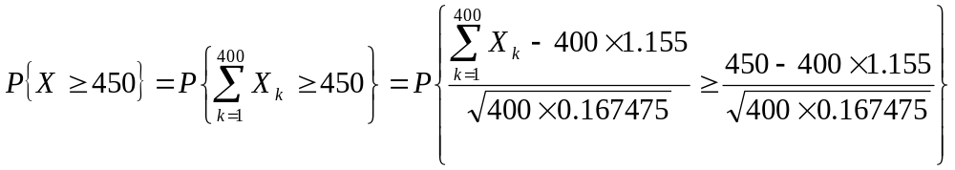
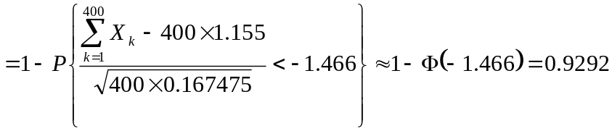．
十．（本题满分9分）
设总体存在二阶矩，记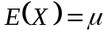，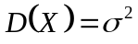．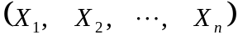是取自该总体的一个样本，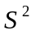是样本方差．计算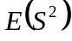．
解：
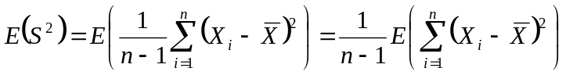
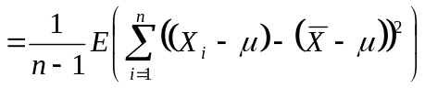
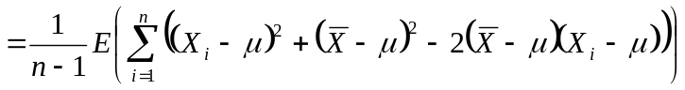
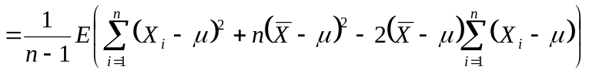
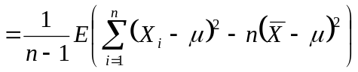
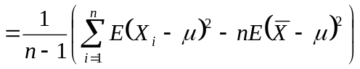
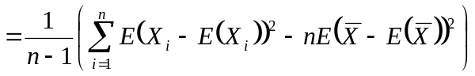
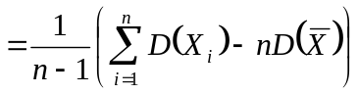
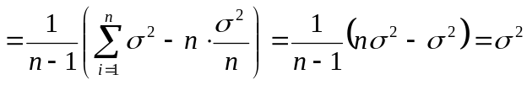
十一．（本题满分8分）
设总体的密度函数为
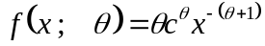， 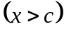．
其中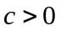是已知参数，而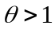是未知参数．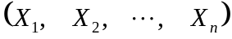是从该总体中抽取的一个样本，求未知参数的矩估计量．
解：
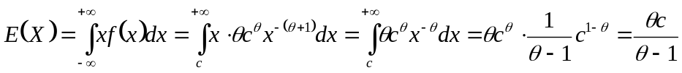，
解方程 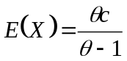，得 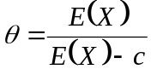．
将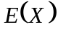用样本均值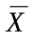替换，得参数的矩估计量为
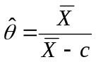．
十二．（本题满分9分）
设总体服从指数分布，其概率密度函数为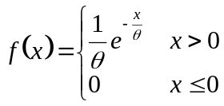，是取自该总体中的一个样本．⑴ 求出统计量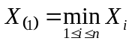的密度函数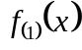，并指出该分布是什么分布？（5分）⑵ 求常数，使得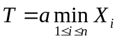为的无偏估计（4分）．
解：
① 由于总体的密度函数为，因此其分布函数为
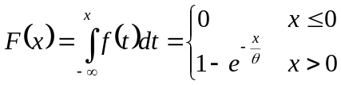 ．
所以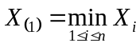的密度函数为
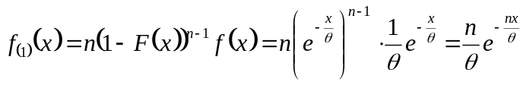，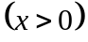．
即随机变量服从参数为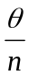的指数分布．
② 由于随机变量服从参数为的指数分布，所以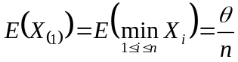．
所以，若使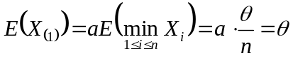，只需取即可．
即若取，即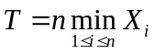，则是未知参数的无偏估计量．

